**Classe String:**

Usado quase sempre como tipo primitivo (int, double, char, boolean...) por isso não tem o New String. MAS NÃO É TIPO PRIMITIVO

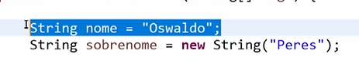

Por ser uma string, ele tem vários métodos! Ex: .length() = quantidade de carecteres.

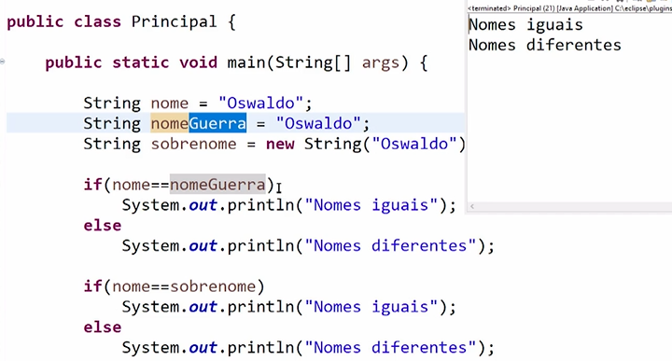

Por ser um objeto, a string é **imutável**, não mudam após a definição. O sistema operacional entende que você quer mudar, ele apaga a string anterior e cria uma nova string (quando você edita por exemplo).

Por que nome e sobrenome deu diferente? Bom o java entende que criou o nome e no nomeguerra você ta colocando o mesmo nome? Que mane, por que não usou a mesma variável? Então ele faz a referencia, apontando para o mesmo conteúdo. Entao no nome==nomeGuerra ele **compara a localização** do conteúdo. Quando deu new String é a localização do qual você criou com mão própria e não a que o java criou.

**Métodos:**

.equals (faz comparação de CONTEUDO)

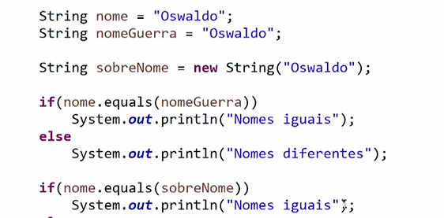

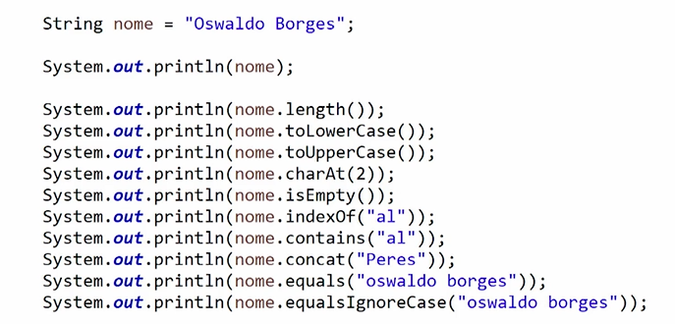

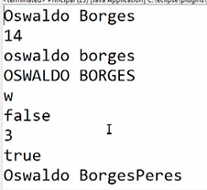

Possíveis duvidas:

.isEmpty = esta vazio?.

.indexOf = índice de X elemento.

.contains = contem X?.

.concat = junta X elemento.

.equals= X é igual a Y.